
活動報告表
活動名稱 | 均頭國中生涯發展教育講座。(升學輔導)
活動日期 | 108年5月22日 | 活動地點 | 演講廳
活動對象 | 均頭國中生 | 參加人數 | 120人
活動成效 | 均頭國中生涯發展教育講座。(升學輔導)
活動照片
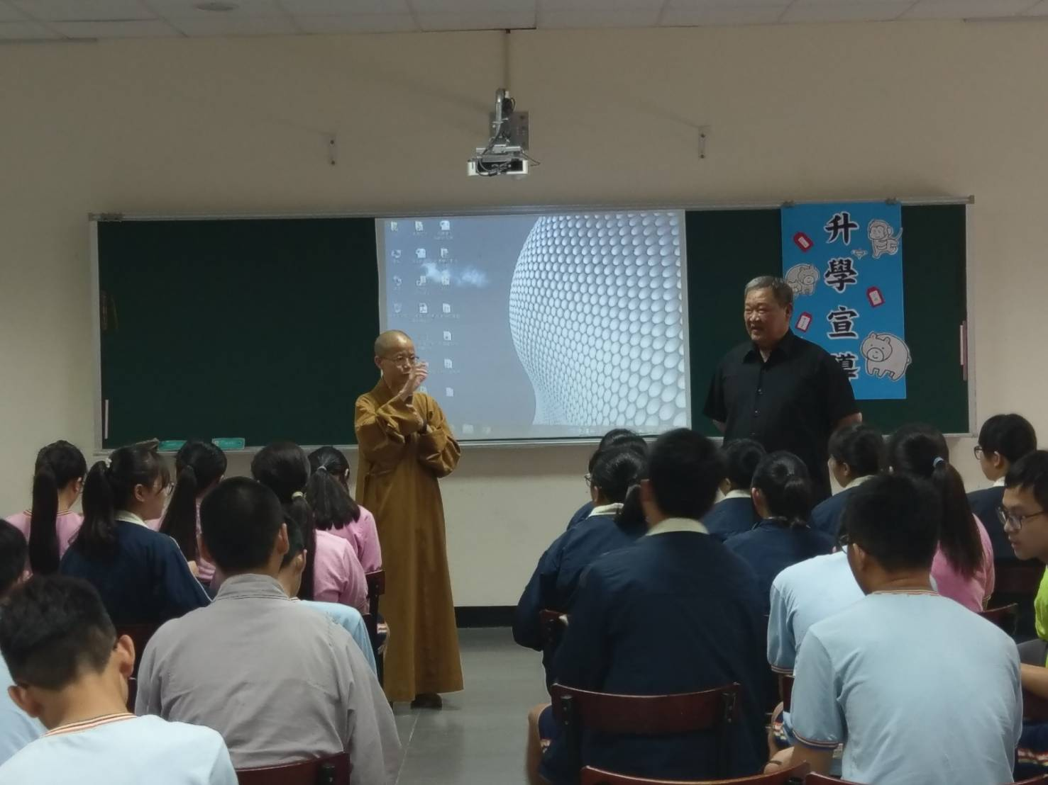
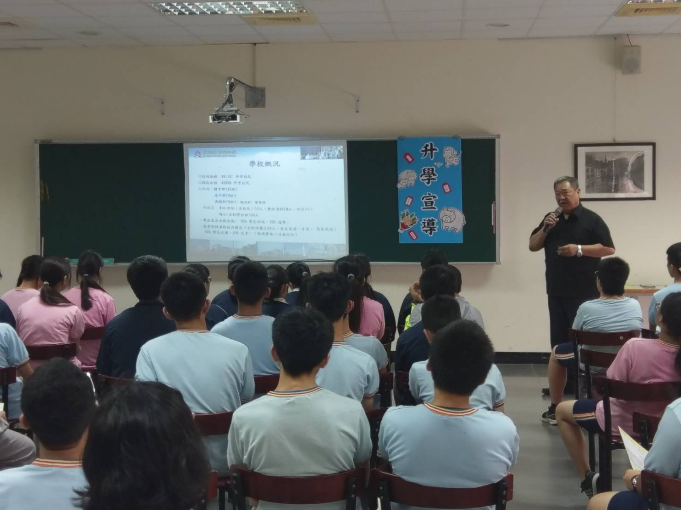

活動照片
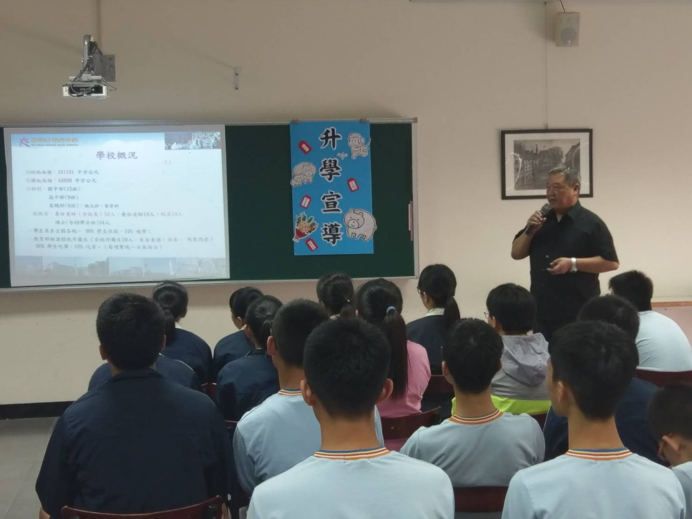
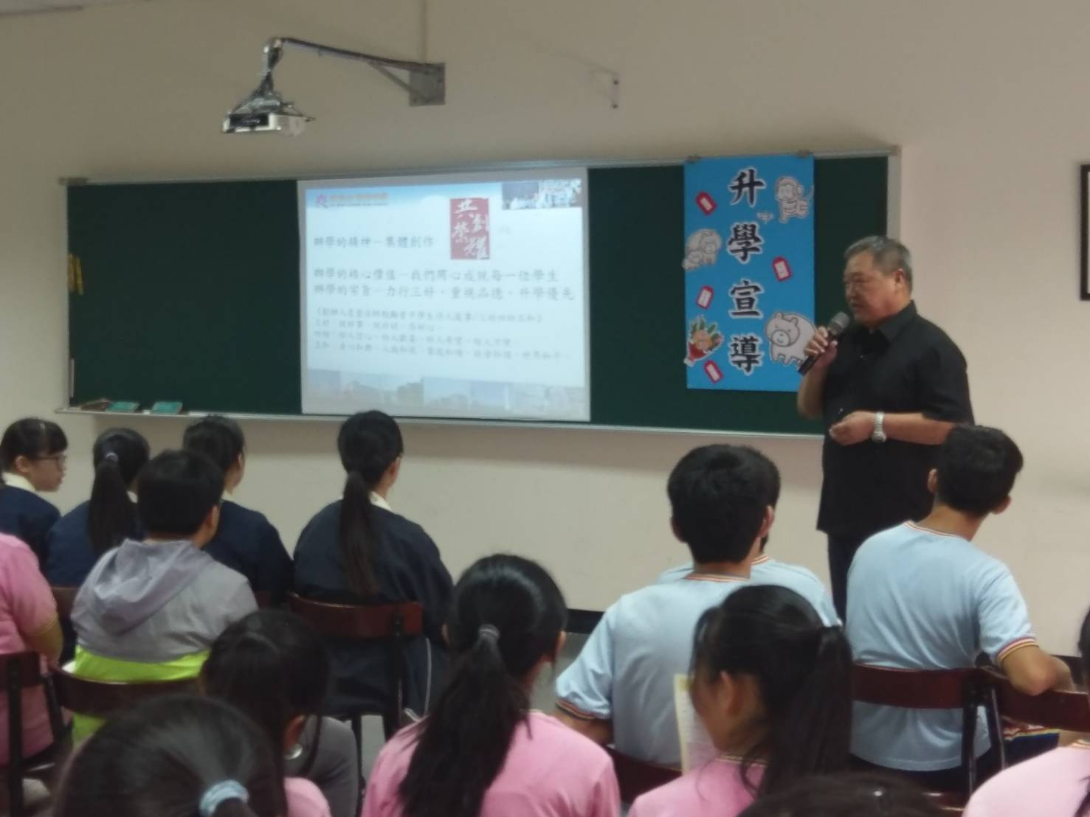

活動照片
